109年抗生素抗藥性管理通報系統推廣輔導公開說明會
報名方式說明
場次 | 日期及時間 | 活動會場 | 會場地址
北區場 | 108年9月26日（四）  下午1時30分 | 新光醫療財團法人新光吳火獅紀念醫院B1大會議室 | 臺北市士林區文昌路95號
中區場 | 108年10月1日（二）  下午1時30分 | 澄清綜合醫院中港分院敬義樓1樓會議室 | 台中市西屯區台灣大道四段966號
南區場 | 108年9月30日（一）  下午1時30分 | 衛生福利部臺南醫院急診大樓6樓大會議廳 | 臺南市中區中山路125號
壹、報名方式：
採網路報名，報名網址： https://www.jct.org.tw/lp-6-1.html（路徑：醫策會首頁>活動課程>109年抗生素抗藥性管理通報系統推廣與輔導公開說明會），說明會當日採電子簽到，請務必攜帶身分證報到。
貳、報名截止日期：即日起至9月24日（星期二）下午5時整止。
參、報名額數：以3名為限。囿因場地座位有限，若達場地容納上限將停止受理報名
肆、參加對象：請以醫檢及資訊人員各派1名同仁參與，感管人員可視情況參加。
伍、報名說明：
- 請依貴院所在地擇鄰近場次報名：（各區建議縣市如下）
  - 北區場：基隆市、臺北市、新北市、桃園縣、宜蘭縣、花蓮縣、臺東縣、連江縣、金門縣
  - 中區場：新竹市、新竹縣、苗栗縣、台中市、彰化縣、南投縣
  - 南區場：雲林縣、嘉義市、嘉義縣、台南市、高雄市、屏東縣、澎湖縣
- 本活動全程免費，恕不提供交通費、停車費及餐點。
- 本說明會備有茶水，惠請與會人員務必自行攜帶環保杯，本會將不主動提供紙杯。
- 本說明會不提供紙本資料，請與會者自9月25日（星期三）起至醫策會網站（https://www.jct.org.tw/mp-1.html/）首頁最新消息處下載簡報。
109年抗生素抗藥性管理通報系統推廣輔導公開說明會
北區場 議程

時間：108年9月26日（四）下午2時至4時整
地點：新光醫療財團法人新光吳火獅紀念醫院B1大會議室
指導單位：衛生福利部疾病管制署
主辦單位：財團法人醫院評鑑暨醫療品質策進會
協辦單位：新光醫療財團法人新光吳火獅紀念醫院

時間 | 議程 | 內容
13:30-14:00 | 報到
14:00-14:05 | 長官致詞
14:05-14:35 | - 109年抗生素抗藥性管理通報系統補捐助案申請作業說明 | 說明「抗生素抗藥性通報管理系統補捐助案」之申請資格、補捐助內容、重點工作項目及相關作業期程等事項
14:35-15:05 | - TNIS系統「抗生素抗藥性管理通報模組」功能介紹 | 向醫院說明抗生素抗藥性管理通報之系統架構、通報架構及內容等功能
15:05-15:35 | - 醫療院所抗生素抗藥性管理通報輔導作業說明 | 針對運用交換中心上傳抗生素抗藥性相關資料之通報方式，向醫院說明建置、測試、上線及正式通報階段之輔導工作事宜
15:35-16:00 | 問題討論與交流

※議程實際進行方式將視當天情形調整。
109年抗生素抗藥性管理通報系統推廣輔導公開說明會
北區場次-交通資訊

活動時間：108年9月26日（四）下午2時至4時整
地點：新光醫療財團法人新光吳火獅紀念醫院B1大會議室
地址：臺北市士林區文昌路95號
新光醫療財團法人新光吳火獅紀念醫院交通指南：
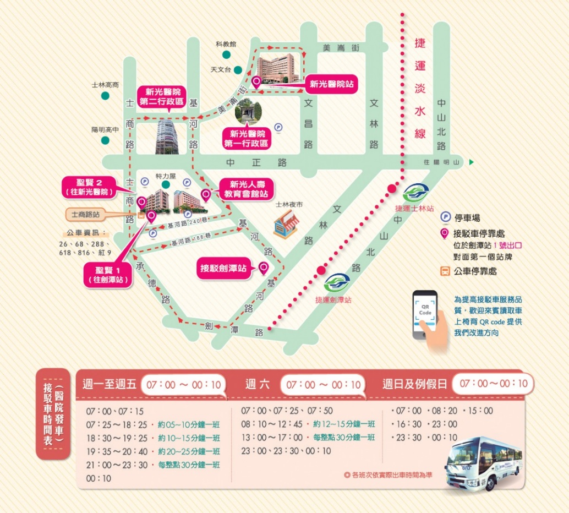

交通資訊
            - 捷運：
- 搭乘淡水信義線於士林站，1號出口出站，左轉中正路直行至文昌路右轉即可到達本院（步行約10~15分鐘）
- 搭乘淡水信義線於劍潭站，1號出口出站，過基河路馬路至對面站牌處，搭乘本院免費接駁車

(資料來源：https://www.skh.org.tw/skh/fd42b5dc15.html)

109年抗生素抗藥性管理通報系統推廣輔導公開說明會
中區場 議程

時間：108年10月1日（星期二）下午2時至4時整
地點：澄清綜合醫院中港分院敬義樓1樓會議室
指導單位：衛生福利部疾病管制署
主辦單位：財團法人醫院評鑑暨醫療品質策進會
協辦單位：澄清綜合醫院中港分院

時間 | 議程 | 內容
13:30-14:00 | 報到
14:00-14:05 | 長官致詞
14:05-14:35 | - 109年抗生素抗藥性管理通報系統補捐助案申請作業說明 | 說明「抗生素抗藥性通報管理系統補捐助案」之申請資格、補捐助內容、重點工作項目及相關作業期程等事項
14:35-15:05 | - TNIS系統「抗生素抗藥性管理通報模組」功能介紹 | 向醫院說明抗生素抗藥性管理通報之系統架構、通報架構及內容等功能
15:05-15:35 | - 醫療院所抗生素抗藥性管理通報輔導作業說明 | 針對運用交換中心上傳抗生素抗藥性相關資料之通報方式，向醫院說明建置、測試、上線及正式通報階段之輔導工作事宜
15:35-16:00 | 問題討論與交流

※議程實際進行方式將視當天情形調整。

109年抗生素抗藥性管理通報系統推廣輔導公開說明會
中區場次-交通資訊

活動時間：108年10月1日（二）下午2時至4時整
地點：澄清綜合醫院中港分院敬義樓1樓會議室
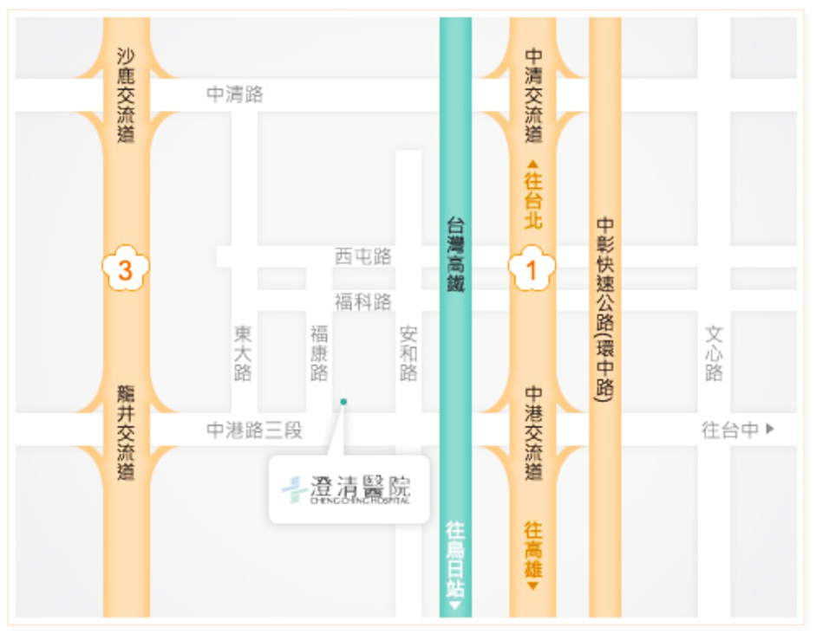
地址：台中市西屯區台灣大道四段966號

交通資訊

台中高鐵免費接駁車
路線：高鐵台中站<-->黎明新村<-->朝馬<-->裕元酒店<-->澄清醫院<-->東海大學。
發車時刻：高鐵台中站07：35--23：40 約15至30分鐘一班車。
東海大學站05：45--22：00 約15至30分鐘一班車。
轉乘資訊請連結高鐵 www.thsrc.com.tw/
- 澄清綜合醫院中港分院交通指南：

(資料來源：http://www.ccgh.com.tw/html/webpage.aspx?pagetype=1&otherkind=A-C001&pageno=63)
109年抗生素抗藥性管理通報系統推廣輔導公開說明會
南區場 議程

時間：108年9月30日（星期一）下午2時至4時整
地點：衛生福利部臺南醫院急診大樓6樓大會議廳
指導單位：衛生福利部疾病管制署
主辦單位：財團法人醫院評鑑暨醫療品質策進會
協辦單位：衛生福利部臺南醫院

時間 | 議程 | 內容
13:30-14:00 | 報到
14:00-14:05 | 長官致詞
14:05-14:35 | - 109年抗生素抗藥性管理通報系統補捐助案申請作業說明 | 說明「抗生素抗藥性通報管理系統補捐助案」之申請資格、補捐助內容、重點工作項目及相關作業期程等事項
14:35-15:05 | - TNIS系統「抗生素抗藥性管理通報模組」功能介紹 | 向醫院說明抗生素抗藥性管理通報之系統架構、通報架構及內容等功能
15:05-15:35 | - 醫療院所抗生素抗藥性管理通報輔導作業說明 | 針對運用交換中心上傳抗生素抗藥性相關資料之通報方式，向醫院說明建置、測試、上線及正式通報階段之輔導工作事宜
15:35-16:00 | 問題討論與交流

※議程實際進行方式將視當天情形調整。

109年抗生素抗藥性管理通報系統推廣輔導公開說明會
南區場次-交通資訊
活動時間：108年9月30日（星期一）下午2時至4時整
地點：衛生福利部臺南醫院急診大樓6樓大會議廳
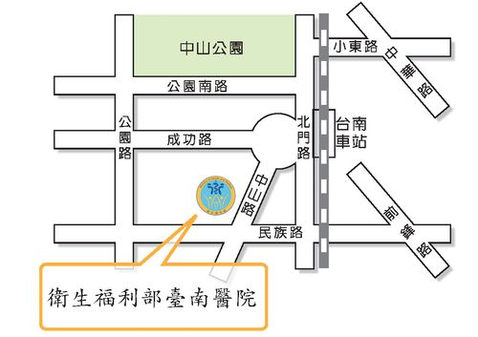
地址：臺南市中區中山路125號
衛生福利部臺南醫院交通指南：

交通資訊
- 火車：
台南火車站前站出口，步行成功路大約5-10分鐘（新光三越百貨公司台南店對面）。
- 汽車：
- 中山高（北上）→ 仁德交流道下→ 東門路 → 北門路 → 成功路 → 臺南醫院
- 中山高（南下）→ 永康交流道下→ 中正南路→ 公園路 → 成功路 → 臺南醫院

(資料來源：https://www.tnhosp.mohw.gov.tw/page.asp?orcaid={F15CADD4-269E-48F5-99F9-D34B11047622})

